Министерство науки и высшего образования Российской Федерации

ФГБОУ ВО Ульяновский государственный технический университет

Кафедра «Вычислительная техника»

Лабораторная работа №3

«Построение онтологической модели топологии компьютерной сети»

Вариант №8

Выполнил студент

группы ИВТИИбд-11

Даниленко М.В.

Преподаватель

Хайрулин И.Д.

Ульяновск, 2025

**1. Структурное описание онтологической модели**

Онтологическая модель описывает топологию корпоративной компьютерной сети и формализует ключевые сетевые устройства и их взаимосвязи. Основные сущности (далее классы) модели включают:

- **Сетевые устройства (NetworkDevice):** базовый класс для всех устройств в сети

- **Серверы (Server):** устройства, предоставляющие различные сетевые услуги

- **Компьютеры (Computer):** рабочие станции пользователей

- **Маршрутизаторы (Router):** устройства для межсетевого взаимодействия

- **Коммутаторы (Switch):** устройства для соединения устройств в сети

- **Межсетевые экраны (Firewall):** устройства для обеспечения безопасности

- **Сети (Network):** сетевые сегменты и подсети

- **Отделы (Department):** организационные единицы компании

Для реализации модели использованы два инструмента:

1. **Protégé** --- применяется для построения OWL-онтологии, добавления аннотаций и формулировки логических правил с использованием SWRL.

2. **Neo4j** --- используется для создания графовой модели с узлами и связями, где логические зависимости реализуются с помощью языка запросов Cypher.

**2. Перечень классов, отношений и аксиом**

Онтологическая модель включает несколько типов элементов: классы (сущности), свойства данных и свойства объектов, а также логические правила (аксиомы), описывающие взаимосвязи между объектами.

**2.1 Классы (Classes)**

Модель содержит следующие основные классы:

- **NetworkDevice (Сетевое устройство):** базовый класс для всех устройств в сети

- **Server (Сервер):** устройства, предоставляющие сетевые услуги

- **Computer (Компьютер):** рабочие станции пользователей

- **Router (Маршрутизатор):** устройства для маршрутизации между сетями

- **Switch (Коммутатор):** устройства для соединения устройств в сети

- **Firewall (Межсетевой экран):** устройства для обеспечения безопасности

- **Network (Сеть):** сетевые сегменты и подсети

- **Department (Отдел):** организационные единицы компании

Каждый класс является фундаментальной единицей модели и служит основой для определения свойств и отношений.

**2.2 Свойства данных (Data Properties)**

Свойства данных описывают характеристики отдельных объектов (индивидуумов) классов:

| **Свойство** | **Принадлежит классу** | **Описание / Комментарий** |

|---------------------|------------------------|----------------------------|

| hasName | NetworkDevice | Имя устройства |

| hasIP | NetworkDevice | IP-адрес устройства |

| hasOS | Server, Computer | Операционная система |

| hasSubnet | Network | Подсеть |

| hasLocation | Department | Местоположение отдела |

| hasVLAN | Network | VLAN идентификатор |

Эти свойства позволяют хранить конкретные данные для каждого объекта и использовать их при поиске и логическом выводе.

**2.3 Свойства объектов (Object Properties)**

Свойства объектов определяют связи между различными объектами модели:

| **Свойство** | **Описание** |

|----------------|---------------------------------------------------------|

| connectedTo | Устройство подключено к сети или другому устройству |

| belongsTo | Устройство принадлежит отделу |

| uses | Устройство использует сервис или ресурс |

| routesThrough | Трафик проходит через устройство |

| dependsOn | Устройство зависит от другого устройства |

| manages | Устройство управляет другим устройством |

Эти свойства обеспечивают **логическую структуру модели** и позволяют выводить новые связи между объектами.

**2.4 Аксиомы (SWRL-правила) для Protégé**

Аксиомы формализуют правила логического вывода в модели OWL:

1. **Связь компьютера с сервером через сеть:**

Computer(?c) ^ Server(?s) ^ Network(?n) ^ connectedTo(?c, ?n) ^ connectedTo(?s, ?n) → canAccess(?c, ?s)

Если компьютер и сервер подключены к одной сети, то компьютер может получить доступ к серверу.

2. **Определение сетевого маршрута:**

Computer(?c) ^ Router(?r) ^ Network(?n) ^ connectedTo(?c, ?n) ^ connectedTo(?r, ?n) → routesThrough(?c, ?r)

Если компьютер и маршрутизатор подключены к одной сети, то трафик компьютера проходит через маршрутизатор.

**2.5 Аналог аксиом для Neo4j (Cypher-запросы)**

Для графовой модели логические выводы реализуются с помощью запросов:

1. **Связь компьютеров с серверами через сеть:**

MATCH (c:Computer)-[:CONNECTED_TO]->(n:Network)<-[:CONNECTED_TO]-(s:Server)

MERGE (c)-[:CAN_ACCESS]->(s);

2. **Связь отделов с используемыми серверами:**

MATCH (d:Department)<-[:BELONGS_TO]-(c:Computer)-[:CAN_ACCESS]->(s:Server)

MERGE (d)-[:USES_SERVER]->(s);

3. **Автоматическое определение сетевых маршрутов:**

MATCH (c:Computer)-[:CONNECTED_TO]->(net:Network)<-[:CONNECTED_TO]-(r:Router)

MERGE (c)-[:ROUTES_THROUGH]->(r);

Эти запросы автоматически создают новые связи в графовой базе, аналогично SWRL-правилам в Protégé, что позволяет выполнять логический вывод и анализ сетевой топологии.

**3. Реализация в Protégé**

Для построения онтологической модели использовался инструмент **Protégé**, который позволяет создавать OWL-онтологии, задавать свойства и правила, а также выполнять логический вывод.

- Отображает иерархию всех классов модели: NetworkDevice, Server, Computer, Router, Switch, Firewall, Network, Department

- Класс NetworkDevice является базовым для всех сетевых устройств

- Видно, как классы структурированы и какие объекты могут быть связаны между собой

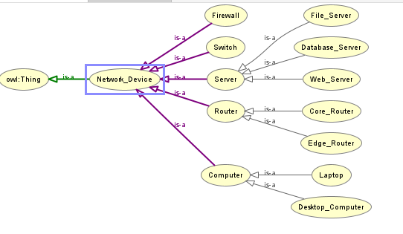

Рисунок 1 -- Дерево классов

**Рисунок 2 -- Object Properties**

Показывает все свойства объектов и их направление, включая:

- connectedTo

- hasIPAddress

- locatedin

- manages

- routesTrafficTo

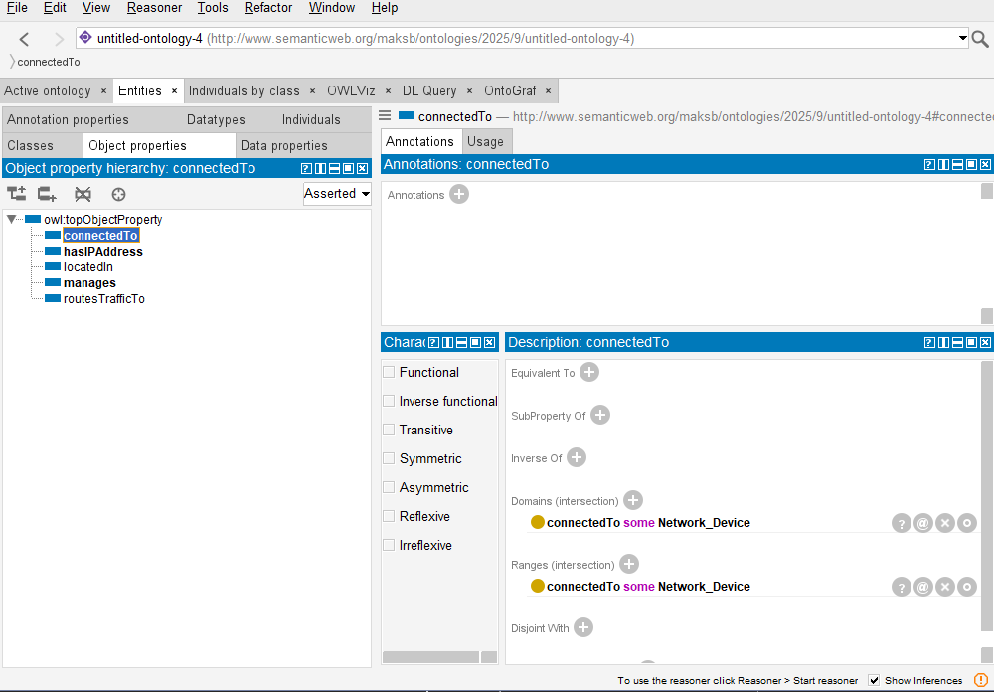

**Рисунок 4 -- SWRLTab с правилами**

Показывает правила логического вывода, позволяющие автоматически создавать новые связи:

- Компьютер ↔ сервер

- Компьютер ↔ маршрутизатор

Благодаря этим правилам Protégé автоматически выводит логические отношения, которые не были явно заданы.

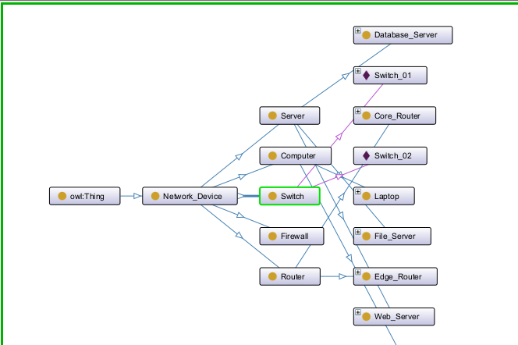

Рисунок 4 -- SWRLtab с правилами

**4. Реализация в Neo4j**

Для построения графовой модели использовалась **Neo4j**, позволяющая хранить данные в виде узлов и связей, а также выполнять логические запросы через Cypher.

Создание узлов и связей (Cypher):

CREATE

// Создание сетей

(mainNetwork:Network {name: "Main Corporate Network", subnet: "192.168.1.0/24", vlan: "10"}),

(serverNetwork:Network {name: "Server Network", subnet: "10.0.1.0/24", vlan: "20"}),

// Создание отделов

(it:Department {name: "IT Department", location: "Floor 3", head: "John Smith"}),

(sales:Department {name: "Sales Department", location: "Floor 2", head: "Maria Ivanova"}),

// Создание серверов

(web1:WebServer {name: "WEB-SRV-01", ip: "10.0.1.10", os: "Ubuntu 20.04", status: "Online"}),

(db1:DatabaseServer {name: "DB-SRV-01", ip: "10.0.1.20", os: "CentOS 8", status: "Online"}),

// Создание компьютеров

(pc1:Computer {name: "PC-IT-01", ip: "192.168.1.10", user: "john.smith", os: "Windows 11"}),

(pc2:Computer {name: "PC-SALES-01", ip: "192.168.1.20", user: "maria.ivanova", os: "Windows 10"}),

// Создание сетевого оборудования

(router:Router {name: "ROUTER-MAIN", ip: "192.168.1.1", model: "Cisco 2901"}),

(switch:Switch {name: "SW-CORE-01", ip: "192.168.1.2", model: "Cisco Catalyst 3560"}),

// Связи с сетями

(pc1)-[:CONNECTED_TO {interface: "eth0"}]->(mainNetwork),

(pc2)-[:CONNECTED_TO {interface: "eth0"}]->(mainNetwork),

(web1)-[:CONNECTED_TO {interface: "eth0"}]->(serverNetwork),

(db1)-[:CONNECTED_TO {interface: "eth0"}]->(serverNetwork),

(router)-[:CONNECTED_TO {interface: "GigabitEthernet0/0"}]->(mainNetwork),

// Связи с отделами

(pc1)-[:BELONGS_TO]->(it),

(pc2)-[:BELONGS_TO]->(sales),

// Физические соединения

(router)-[:CONNECTED_TO {cable: "Fiber", port: "GigabitEthernet0/1"}]->(switch);

- **Сети:** Main Corporate Network, Server Network - основные сетевые сегменты

- **Серверы, компьютеры, сетевое оборудование:** создаются как отдельные узлы с характеристиками

- **Связи:** CONNECTED_TO, BELONGS_TO отражают реальные отношения между объектами

- Модель позволяет выполнять дальнейший анализ и логический вывод через Cypher-запросы

**Рисунок 5 -- Демонстрация связей**

- Визуализация графа показывает все узлы и их связи

- Легко видеть, какие устройства подключены к каким сетям, какие отделы используют какие устройства

- Сетевые сегменты обеспечивают наглядность и удобство анализа структуры модели

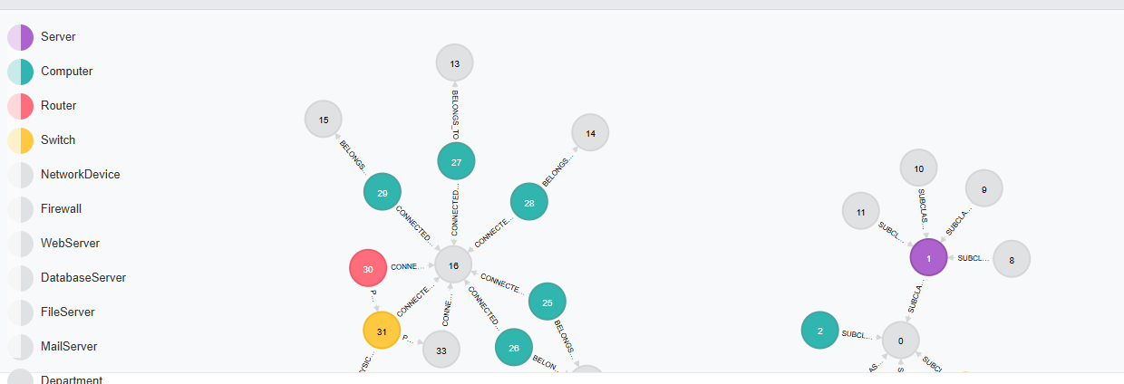

Рисунок 5 -- Демонстрация связей

**5. Вывод**

В работе создана онтологическая модель топологии компьютерной сети, объединяющая **сетевые устройства, серверы, компьютеры, маршрутизаторы и организационные единицы**.

Базовый класс **NetworkDevice** обеспечивает централизацию модели, связывая все сетевые сущности и упрощая анализ данных.

**SWRL-правила** и **Cypher-запросы** позволяют автоматически выводить косвенные связи:

- компьютеры ↔ серверы через общие сети

- отделы ↔ используемые серверы через принадлежащие компьютеры

- компьютеры ↔ маршрутизаторы через сетевые подключения

Модель наглядно реализована в **Protégé** и **Neo4j**, что подтверждается визуализацией и скриншотами.

Практическая ценность: отслеживание сетевых подключений, анализ доступности ресурсов, идентификация зависимостей между устройствами, а также возможность расширения модели для мониторинга и управления корпоративной сетевой инфраструктурой.